ESCOLA:............................................................................................
NOME:...............................................................................................
PROFESSOR(A):.............................................................1ºANO ......
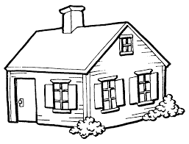CASA

CA CO CU CÃO

ca co cu cão

COMPLETE :
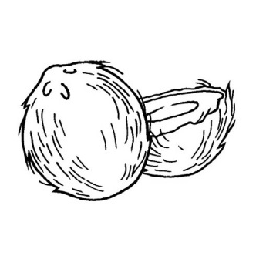

____CO ____RAÇÃO MA_____CO

______ELHO ____BO ____VALO
